JavaScript基础第1天作业
1）计算下列算式，并将结果输出：

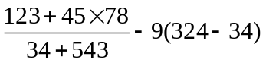

(123+45*78)/(34+543)-9*(324-34)

2）表示气温有两种方法：摄氏度和华氏度。两者的关系是：

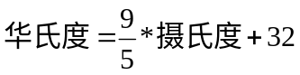
编写程序，让用户输入摄氏度，弹出对应的华氏温度。

var c=prompt("请输入摄氏度","单位");
alert(9/5*c+32);

3） 用JS计算下列算式，并将结果在弹出：
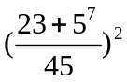
alert(Math.pow(((23+Math.pow(5,7))/45),2));

4） 编写程序，提示用户输入六边形的边长，然后弹出它的面积，计算六边形面积的公式是：
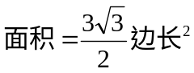
var b=prompt("请输入六边形边长","边长");
alert("这是它的面积"+(3*Math.sqrt(3)/2*Math.pow(b,2)));

5） 如果今天是星期二，那么1000天后是星期几？用户输入一个天数，计算这个天数后是星期几。
var d=prompt("请输入星期数(星期天请输入7，显示时为0)","星期数");
alert("今天的1000天后是星期"+(6+parseInt(d))%7);

var d=prompt("请输入天数(星期天显示时为0)","天数");
alert("今天的"+d+"天后是星期"+(2+d%7)%7);

6） 用户输入一个三位数，弹出各个数位的和。
比如：
用户输入155，就弹出11
用户输入316，就弹出10
用户输入989，就弹出26
用户输入678，就弹出21

var n=prompt("请输入一个三位数","数字");
alert(n%10+(n%100-n%10)/10+(n-n%100)/100);

var n=prompt("请输入一个三位数","数字");
alert(n%10+parseInt((n/10)%10)+parseInt(n/100));

7）看《高3》P47、P48、P49。 自己做实验，验证书上的结论，为知笔记去写自己的笔记。

